学生补录父母（或监护人）信息操作流程

1、登录教务管理信息系统（教师学生端）（网址：http://jwxt.gdufe.edu.cn/jsxsd），输入学生用户名、密码（为防止信息泄露，各位同学进入教务管理系统补录监护人信息前，须登录学校信息门户修改密码，同时不能绑定名为“小广财”的公众号或“超级课程表”一类的手机APP软件。若绑定为“小广财”的公众号或“超级课程表”一类的手机APP软件导致个人信息泄露的，其后果自负）

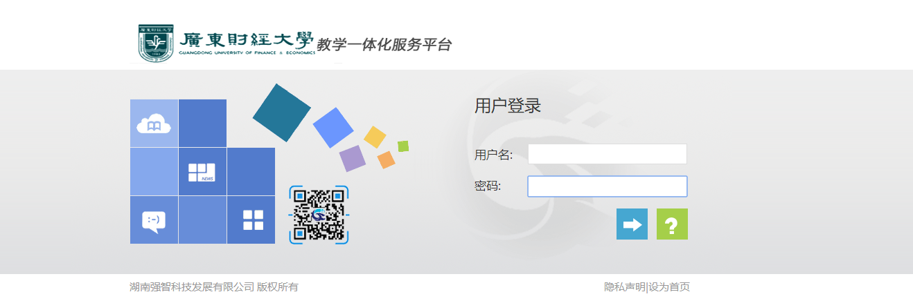

2、点击我的桌面
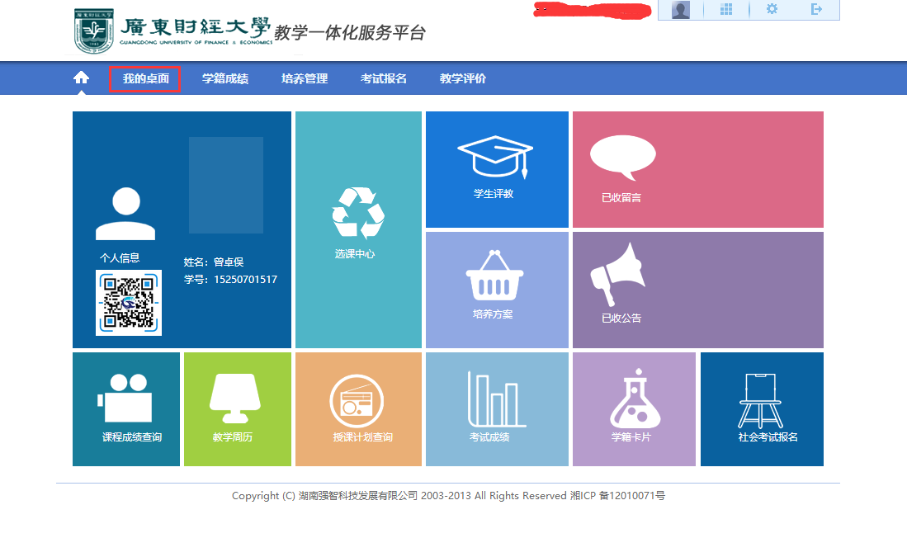

3、选择监护人信息菜单，点击“监护人信息填写”。填写两个或一个监护人信息。
（1）在补录的规定时间内，点击保存，还可继续修改。
（2）在补录的规定时间内，如确认无误，可点击提交，教务处审核通过，当前状态显示为“通过”，不能再修改。
（3）父母（或监护人）的身份证件类型可选：1-居民身份证、6-香港特区护照/身份证明、7-澳门特区护照/身份证明、8-台湾居民来往大陆通行证、9-境外永久居住证、A-护照、C-港澳台居民居住证；
（4）父母（或监护人）的姓名均以有效身份证件为准，分隔符用“·”，生僻字用大写汉语拼音代替（不含音调）；
（5）若证件类型是“1-居民身份证”，则证件号码需符合二代居民身份证编码规则；若证件类型是“C-港澳台居民居住证”，则证件号码需符合港澳台居民居住证编码规则。
（6）补录规定时间结束后，系统关闭，不能再填写。如发现填写有误或还需补充填写，请于3月7日前带本人身份证、户口本、监护人身份证复印件到教务处学籍科办理。

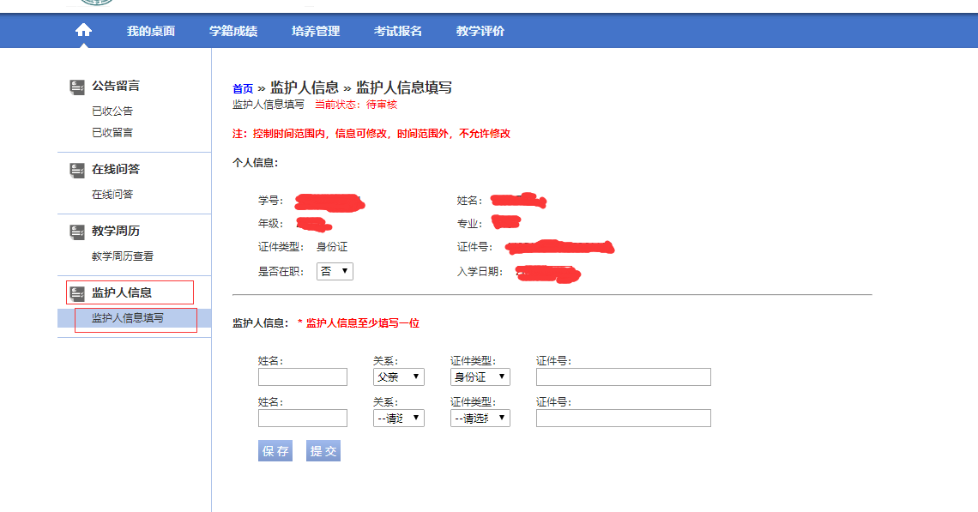
4、确认无误后务必点击提交，退出系统。注意保护个人账号和密码，如因学生本人原因造成个人账号和密码泄露，导致个人信息泄露的，其后果自负。

